司法鉴定操作：
- 司法鉴定机构访问：http://www.cqfygzfw.gov.cn，进入重庆法院公众服务网。登录名为公司名称，初始密码为123456，登录后可修改登录密码。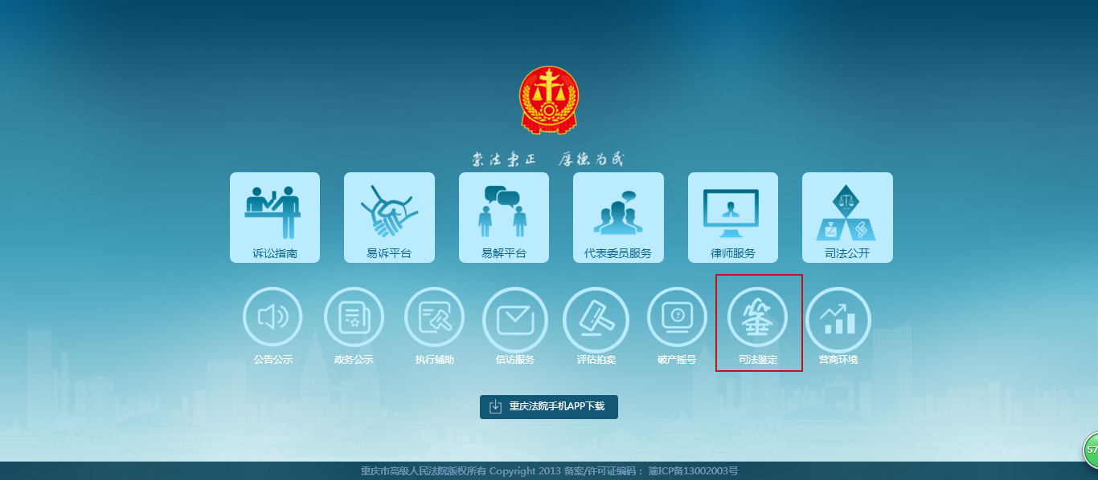
- 点击【司法鉴定】进入“重庆法院司法鉴定管理系统”，输入账号密码进行登录。 
- 登录成功后进入待办页面查看待办鉴定事项。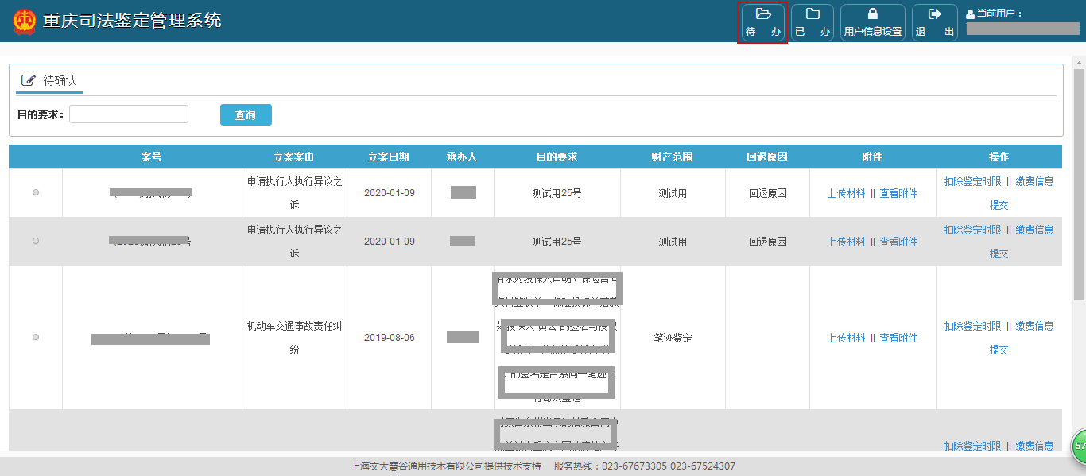
- 点击附件列中【查看附件】查看法官委托时上传的材料信息。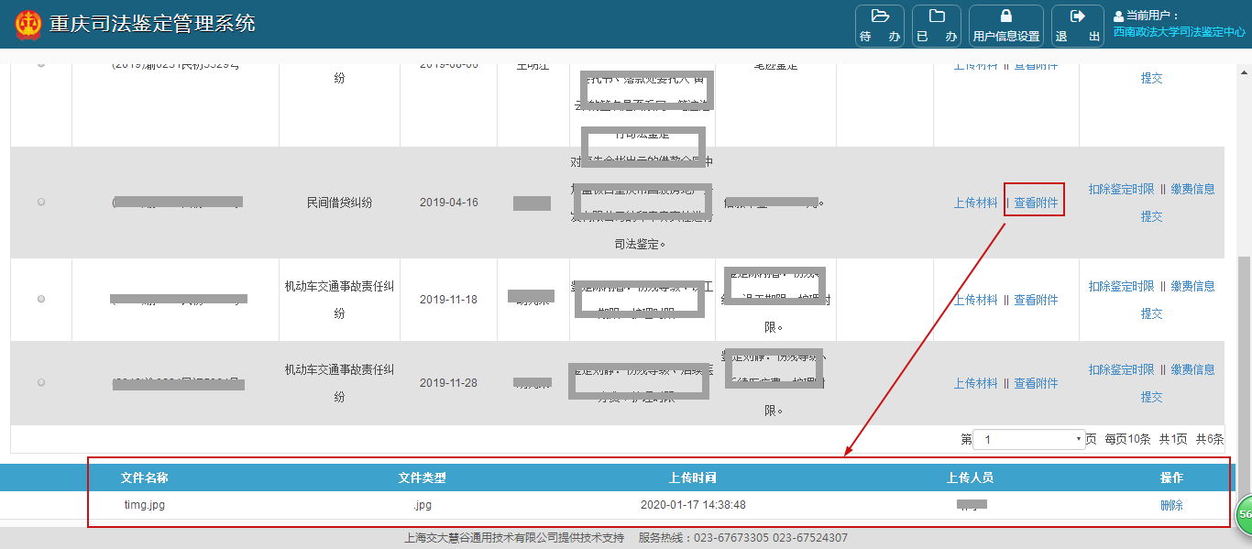
- 司法鉴定待办进行办理时需添加缴费信息，点击操作列的【缴费信息】进行添加。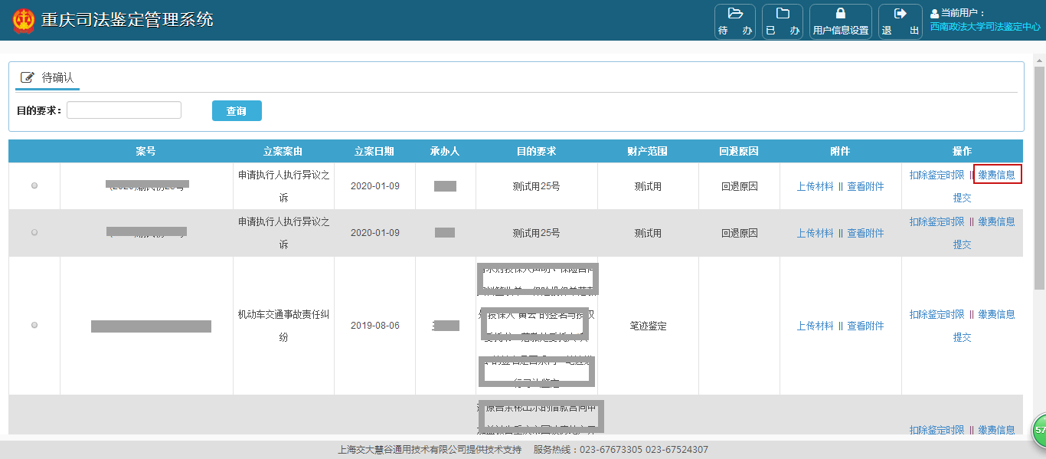
- 点击【缴费信息】后进入缴费信息编辑页面，页面上方录缴费相关信息后点击保存，保存成功的数据在页面下方以列表方式展示，可在操作列中操作修改和删除。
- 办理过程中有审查、缴费、看现场、补充资料等其他原因需要扣除鉴时限的情况，点击操作列中【扣除鉴定时限】进行录入。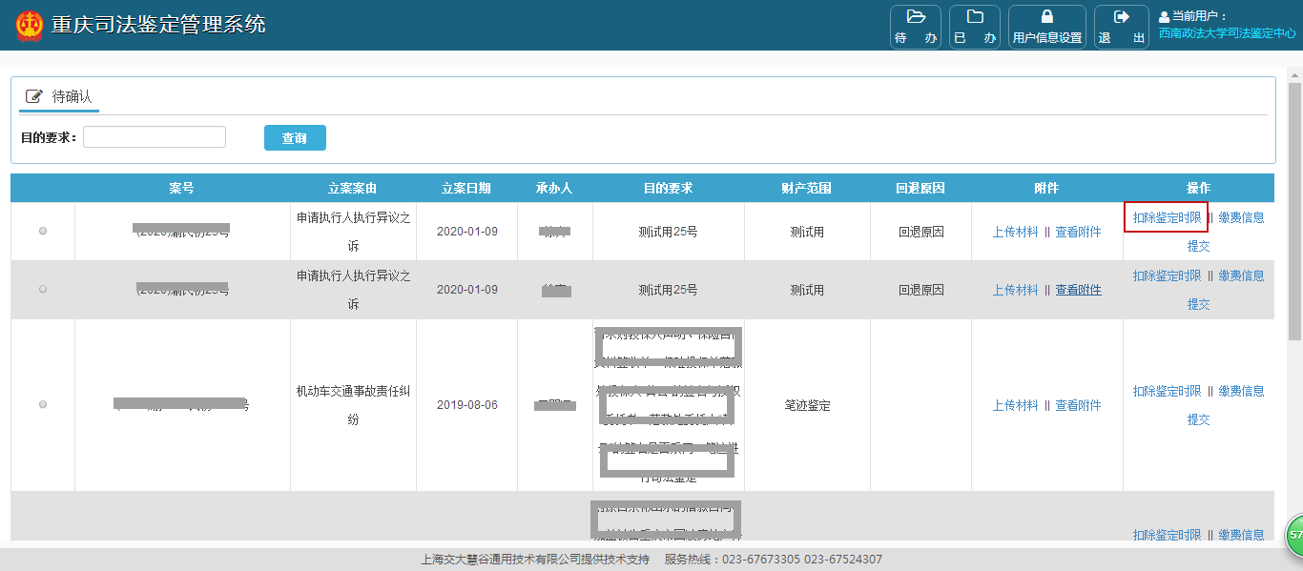
- 点击【扣除鉴定时限】按钮后打开扣除审限事项的编辑页面，页面上方录扣除原因和需要扣除的工作日天数后点击保存，保存成功的数据在页面下方以列表方式展示，可在操作列中操作修改和删除。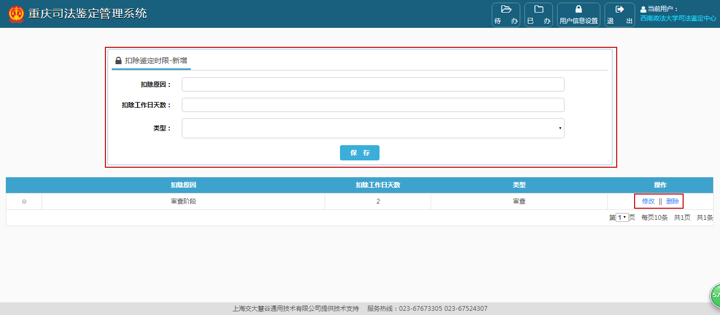
- 司法鉴定公告完成后需将相关材料在系统中上传并提交至法院系统，在每条数据后点击【上传附件】上传鉴定相关附件信息。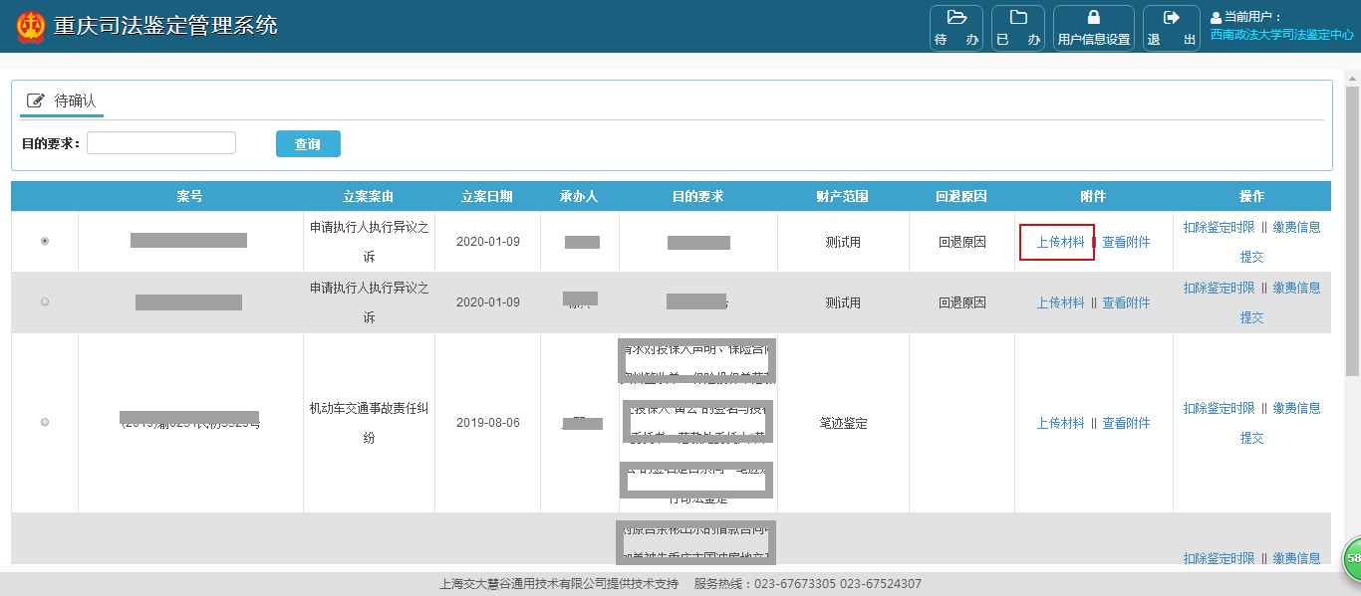
- 附件上传后点击【查看附件】查看该条鉴定记录上传的附件信息。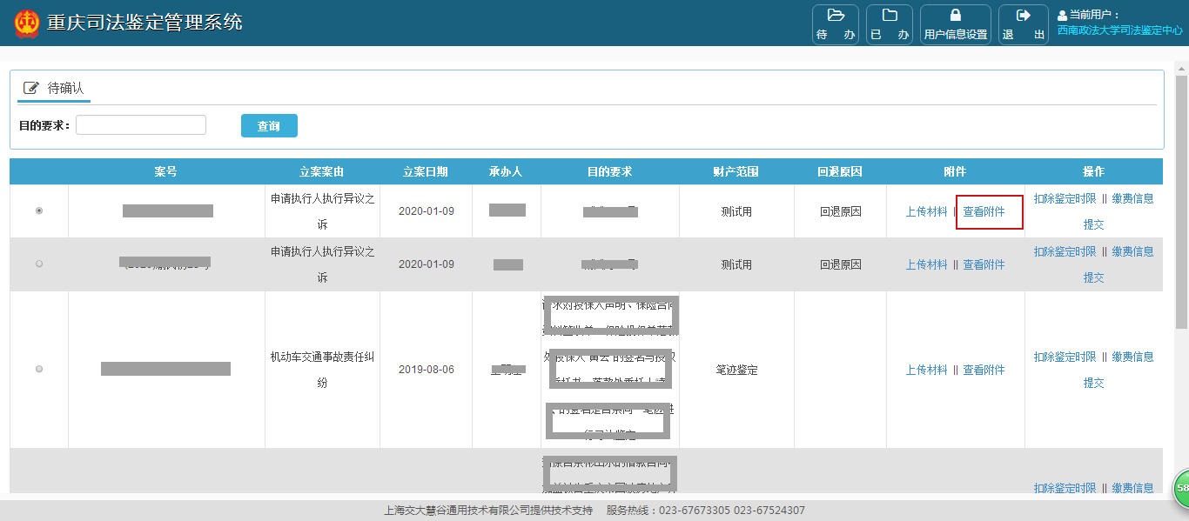
- 鉴定完毕并上传完毕材料附件信息后点击【提交】将办理信息反馈至法官。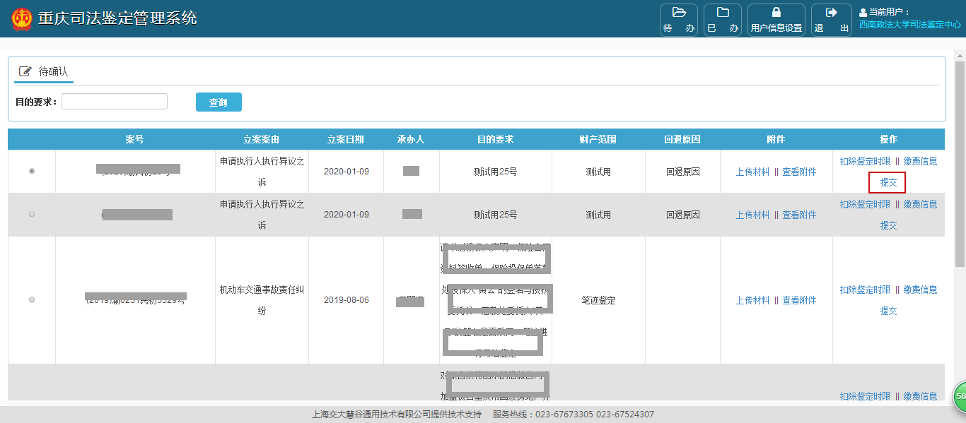
- 提交之后的鉴定信息在【已办】中查看，点击【查看附件】可查看相关信息，点击【扣除鉴定时限】和【缴费信息】查看办理时新增的信息。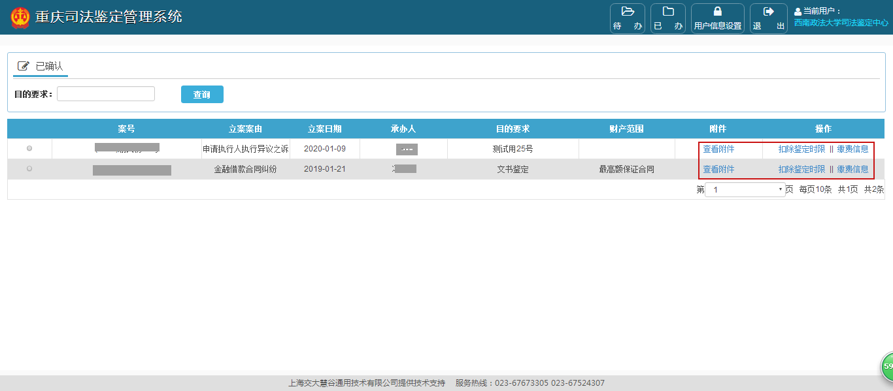
- 点击右上角【用户信息设置】修改用户登录名和登录密码信息。